办理新卡
点击《卡管理》下面的《发行新卡》，将已加密未发行的卡放在读卡器上，单击【读卡】自动出现逻辑卡号，在《姓名》后面输入名字，选择正确的部门、账户类型、然后单击【发卡】。
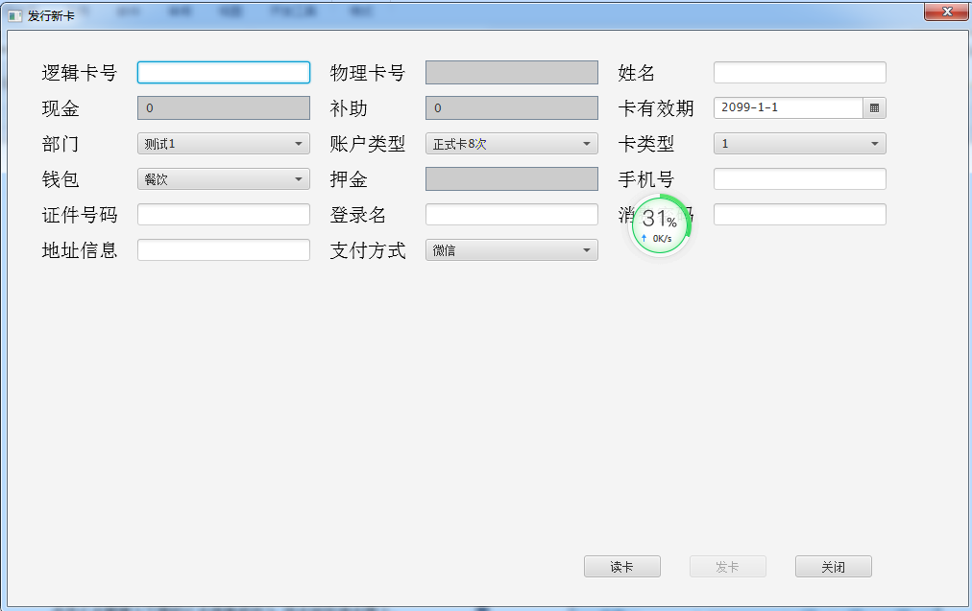
修改卡片信息（修改姓名、部门、账户类型）
点击《卡管理》下面的《卡信息修改》，将卡放在读卡器上，单击【读卡】，出现卡信息，修改完毕后，单击【修改】；
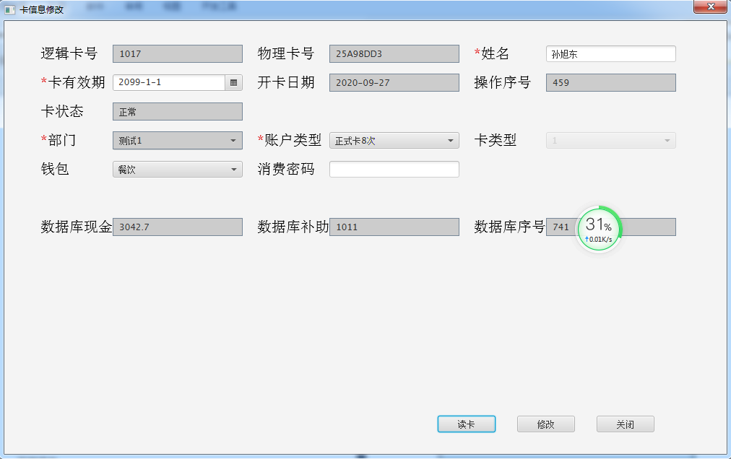
给卡片存钱
点击《卡管理》下面的《存钱入卡》，将卡放在读卡器上，单击【读卡】出现卡片信息，在充值现金后面输入存款金额，然后单击【充值】。
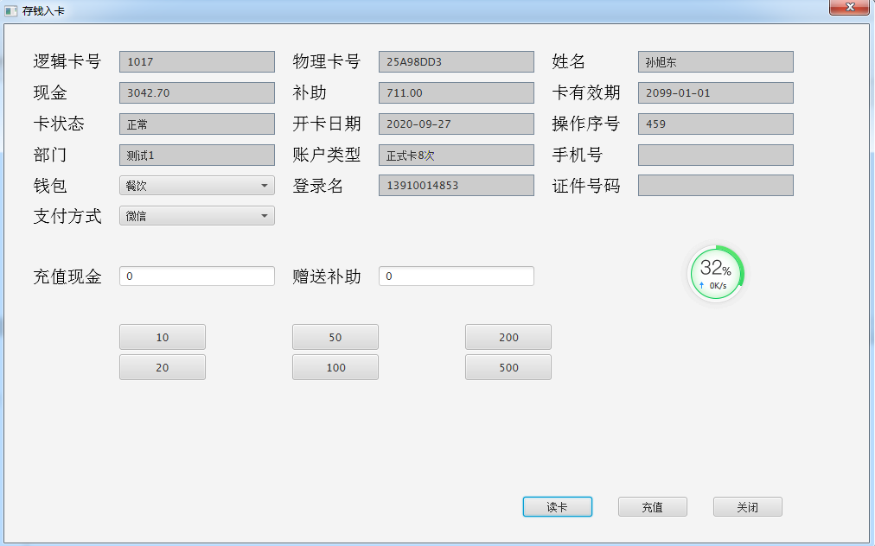
多存钱取款操作
将卡放在读卡器上，单击【读卡】，出现卡信息，在取款金额后面输入多存的金额，然后单击【取款】
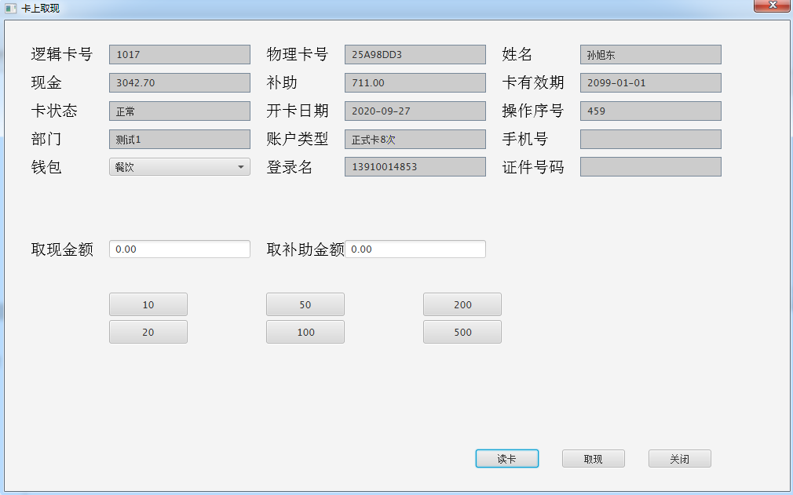
卡片丢失补办新卡的操作（先做挂失，再做补办新卡）
务必把所有消费机数据采集回来，所有的消费机处于开机状态。
卡挂失
点击《卡挂失》，在下方《姓名》后面输入丢卡人姓名，点击《查询》，上面会出现丢卡人的信息，点击《挂失》即可
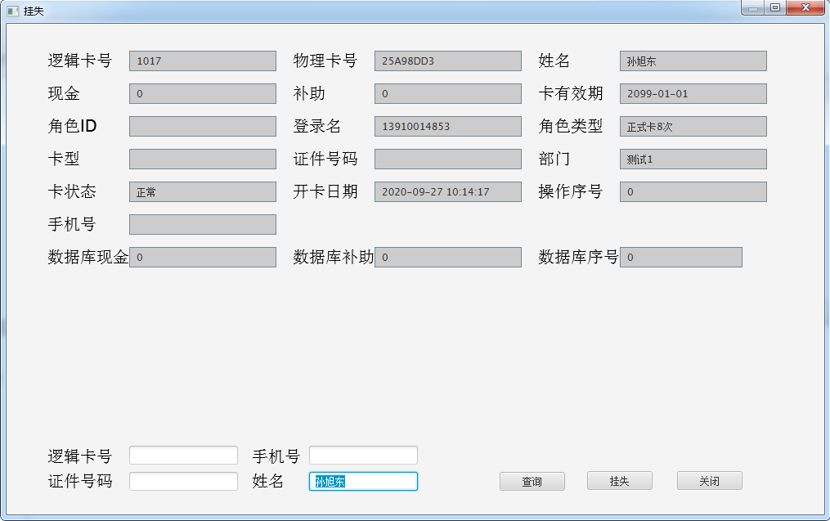

补办新卡
点击《卡管理》下面的《补办新卡》，在左下方《姓名》后面输入丢卡人姓名，点击右下方的《查询》上面就会出现丢卡人的信息，将一张已加密未发行的卡放在读卡器上，单击【读卡】后，选择《补卡方式》，输入补卡费用，然后单击【确认】即补卡完成。

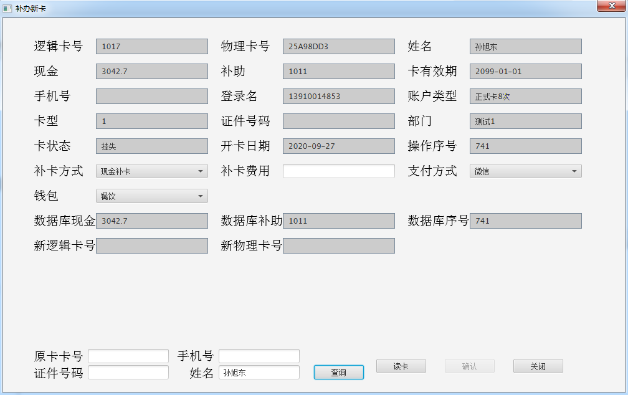
卡片挂失没有补卡找到卡片
点击《卡解挂》，将找到的挂失卡放在读卡器上，单击【读卡】获取卡信息，然后单击【解挂】。
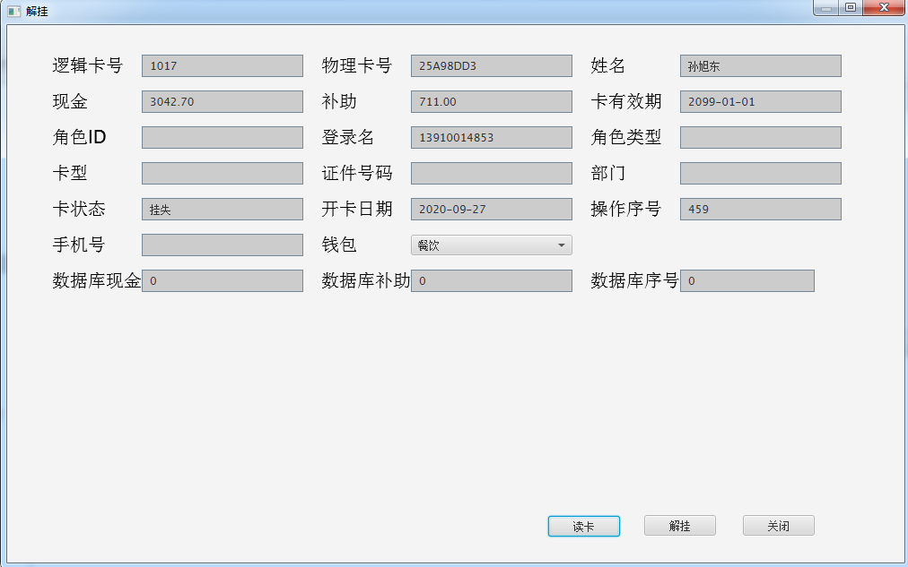

刷卡时多扣钱的解决方法
把多刷钱的卡片放在读卡器上，在《修正时间》后面选择消费日期，《设备编号》后面输入多刷钱的卡机编号，单击【读卡】，再点击【查询记录】上面就会出现错误的那条消费记录，双击这条记录，看现金消费和补贴消费后面那个有金额就在那个的下面输入多刷的金额，另一个输入0，点击【修改】即可。
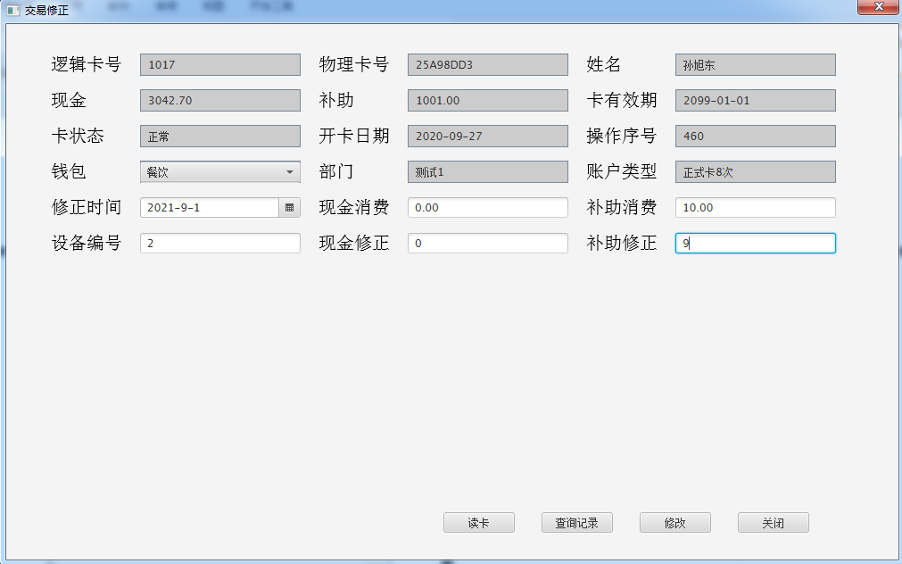
退卡操作（先做收缴旧卡，在做注销卡片之后，卡片可以重复利用）
点击《卡管理》下的《收缴旧卡》，把卡片放在读卡器上，点击【读卡】，记住退卡现金金，点击【收缴】

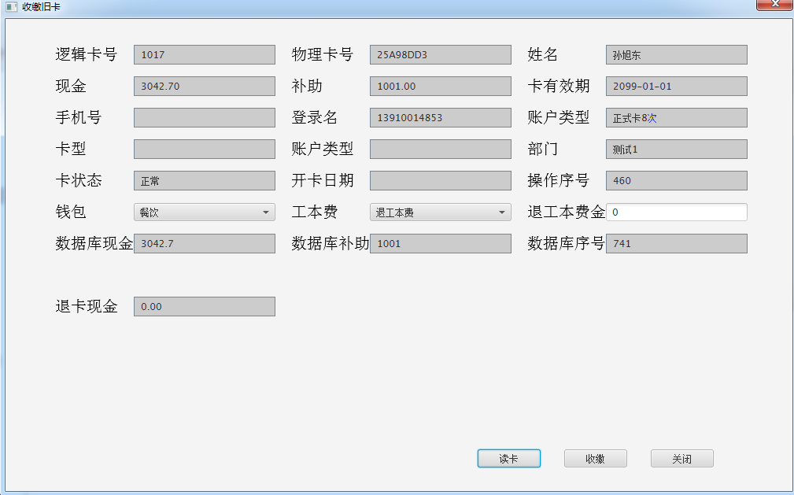
注销卡片
点击《卡管理》下的《注销卡片》，把卡片放在读卡器上，点击【读卡】，再点击【注销】即可
